**亿赛通客户端操作说明**

目录

1. 登录与注销 4

2. 修改密码 5

3. 地址设置 5

4. 策略更新 6

4.1. 业务模式 6

4.1.1. 制作工具 7

4.1.2. 我的控制台 33

4.1.3. 消息管理 65

1.1.1 切换秘钥 65

注意：文档打开过程中不允许切换秘钥，以免文档损坏。 65

4.1.4. 邮件申请 66

4.1.5. 安全文档功能右键菜单 68

4.1.5.1. 文档加密授权 68

4.1.5.2. 修改文档权限 69

4.1.5.3. 查看文档权限 71

4.1.5.4. 文档权限申请 71

4.1.5.5. 文档权限还原 74

4.1.5.6. 特权还原 76

4.1.5.7. EOD外发申请 77

4.1.5.8. 密文解密申请 81

4.1.5.9. 特权解密 83

4.1.6. 服务器终端卸载 84

4.1.7. 输入卸载码卸载 87

4.1.8. 安装目录卸载工具卸载 91

# **客户端下载**

下载地址

<https://ystservices.yhfin.com:8443/CDGServer3/index.jsp#>

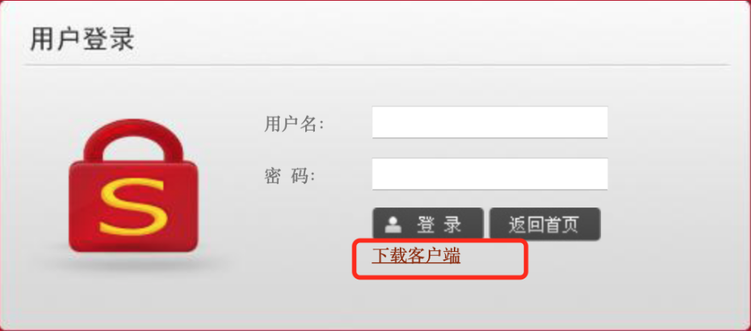

客户端下载入口

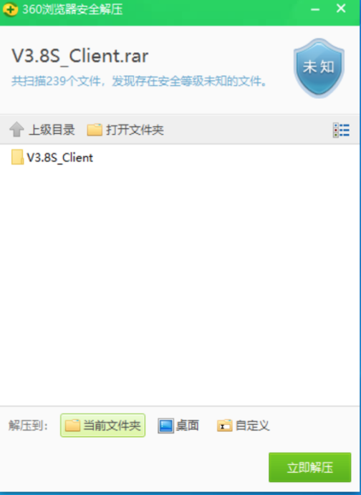

下载后的安装包

# **客户端安装**

1. 使用具有管理员权限的操作系统用户运行setup.exe安装程序

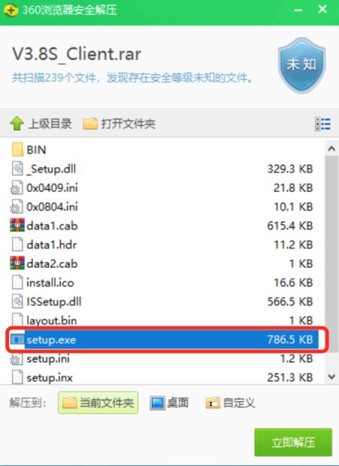

1. 安装过程中弹出提示窗口，点【确定】

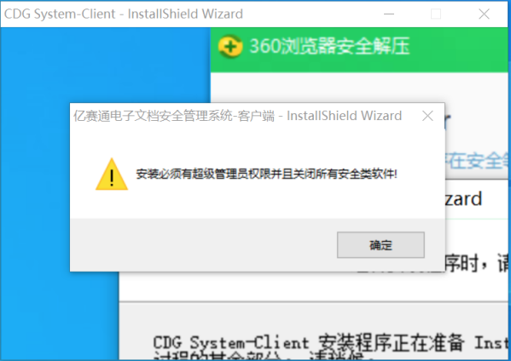

1. 弹出许可证协议，点击【是】同意协议

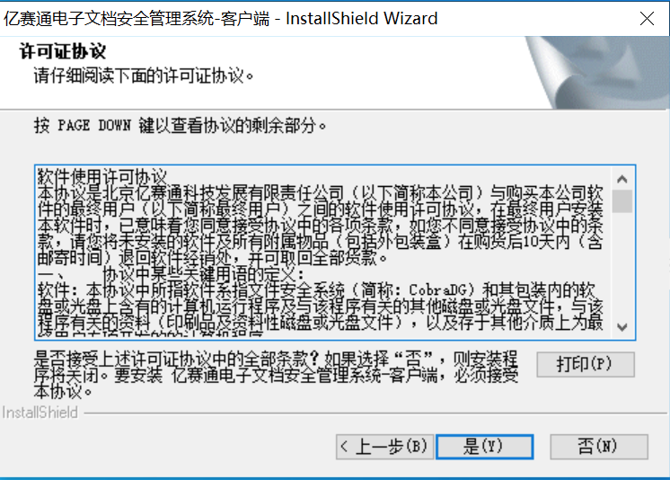

1. 然后点击下一步直到安装完成，重启操作系统（注意如有未保存文件的，先保存）

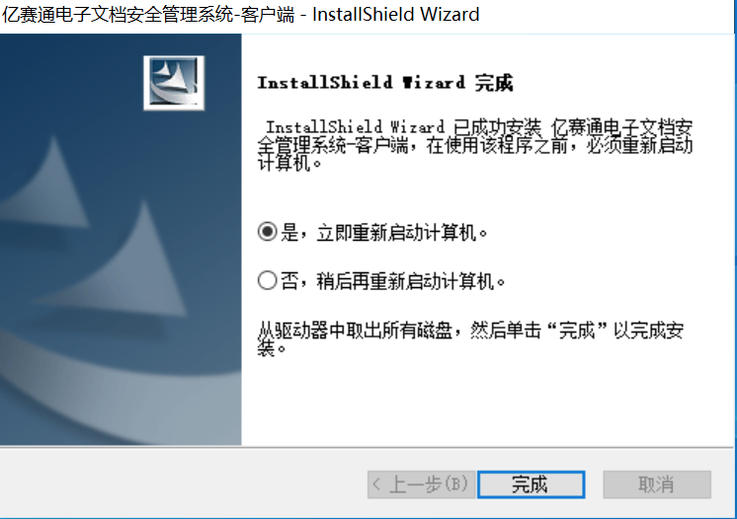

1. 重启系统后客户端在系统托盘的图标

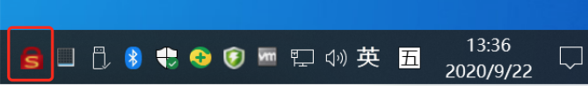

# **常用功能**

## 服务器地址设置

鼠标右键单击托盘内客户端图标，选择【地址设置】弹出地址设置窗口，如下图所示：在IP地址和端口输入框内输入服务端地址信息，点击【确定】按钮，建立服务器端连接成功，托盘内的图标更新为绿色通信状态，如下图所示：

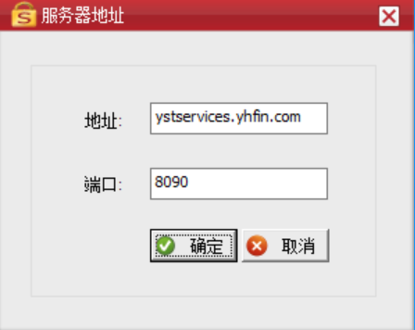

服务器默认地址为：ystservices.yhfin.com，端口为：8090

## 用户登录与注销

1. 登录

鼠标右键单击客户端图标或者在托盘内选择【登录用户】，弹出【登录用户】窗口，在【用户ID】输入框中填写正确的用户ID，在【密码】输入框中填写正确的密码，点击【登录】按钮，登录成功窗口关闭，完成登录，如下图所示：

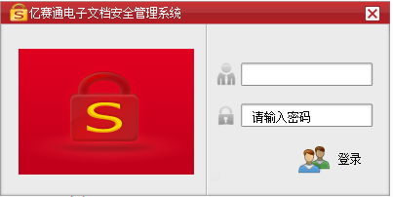

用户ID为办公邮箱前缀，默认密码为：Admin@123

如：张三的邮箱为zhangsan_bj@yhfin.com，则用户ID为“zhangsan_bj”

如果用户ID或者密码填写不正确，提示用户密码不正确，如下图所示：

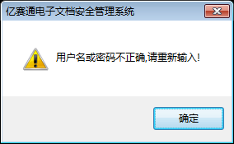

1. 注销

鼠标右键单击托盘内客户端图标，选择【注销用户】，如下图（左）所示，弹出提示窗口，点击【确定】，完成用户注销，注意注销用户后无法打开加密的文件，如下图（右）所示：

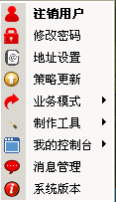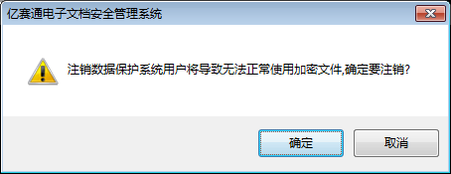

## 修改密码

鼠标右键单击托盘内客户端图标，选择【修改密码】，弹出修改密码的窗口，输入旧密码校验，输入新密码和确认密码，点击【确定】后，提示密码修改成功，如下图所示：

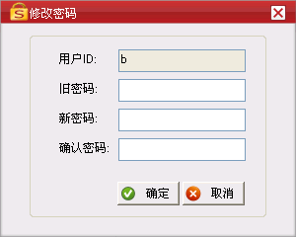

## 策略更新

服务端下发新的策略或者策略发生变化时，客户端需要更新策略。鼠标右键单击托盘内客户端图标，选择【更新策略】，如果当前策略为最新，客户端弹出 “当前策略已经是最新”提示，如下图所示：

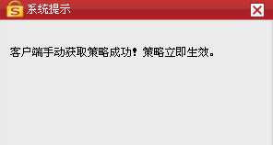

## 密文解密申请

**【操作步骤】**

1. 右键选中要解密的文件，在右键菜单栏中选择【透明加密】二级菜单中的【解密申请】，如下图所示：

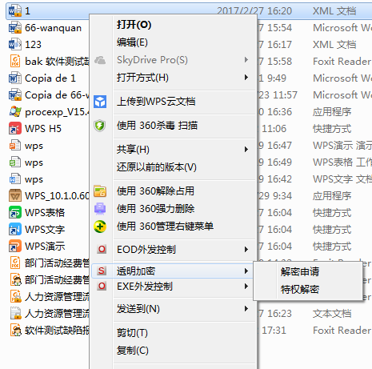

1. 弹出解密文件列表，在【我的表单】窗口中，选择【文档解密】，点击【添加文件】或者【添加目录】；审批人栏内选择申请人隶属上级审批员；【申请理由】栏内输入申请理由，如下图所示：

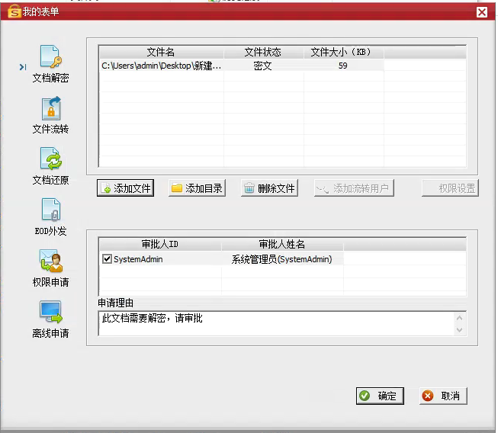

1. 点击【确定】按钮，弹出“申请提交成功，请等待审批！“提示信息，如下图所示，

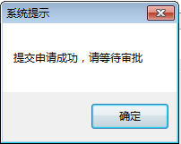

1. 管理员审批通过后，用户的客户端会收到提示信息：“您于***时间提交的解密申请已通过”，申请解密的文件自动解密成普通明文，如下图所示：

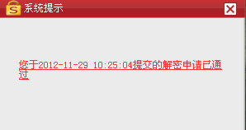

1. 如果用户的解密申请被管理员拒绝，客户端会收到提示信息：“您于***时间提交的解密申请未通过”，文件加密状态不变，如下图所示：

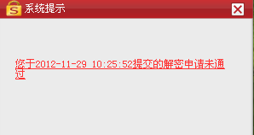

## EOD外发申请

**【操作步骤】**

1. 右键选中需要制作外发的文档，在右键菜单中选择【EOD外发控制】二级菜单中的【外发申请】，如下图所示：

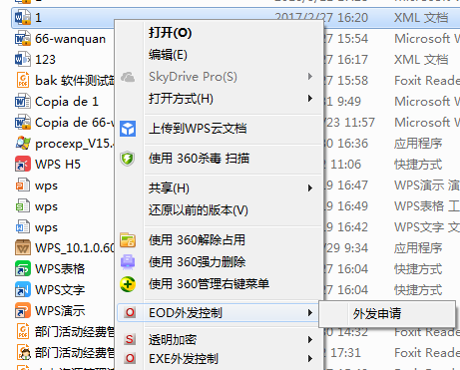

1. 点击【外发申请】选项，弹出【我的表单】在我的表单窗口的【EOD外发】中，点击【添加文件】或者【添加目录】可以添加要制作外发的文档；审批人栏内选择申请人隶属上级审批员；【申请理由】栏内输入申请理由，如下图所示：

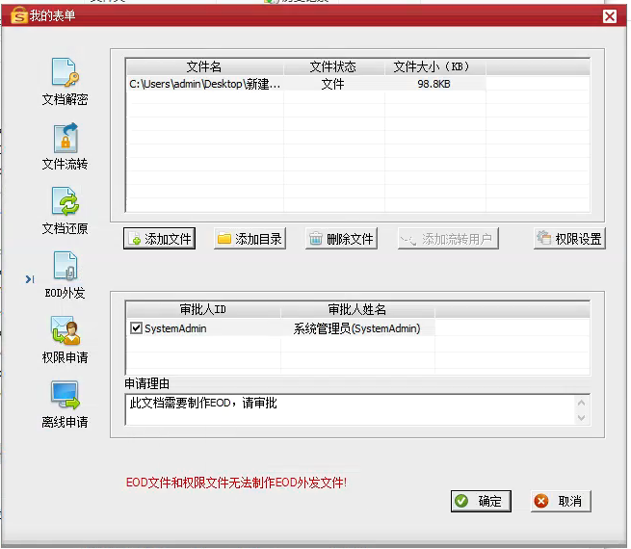

1. 点击【权限设置】，在【外发权限设定】窗口内，设置外发文档的详细权限及外发生成的路径，完成后点击【确定】按钮，如下图所示：

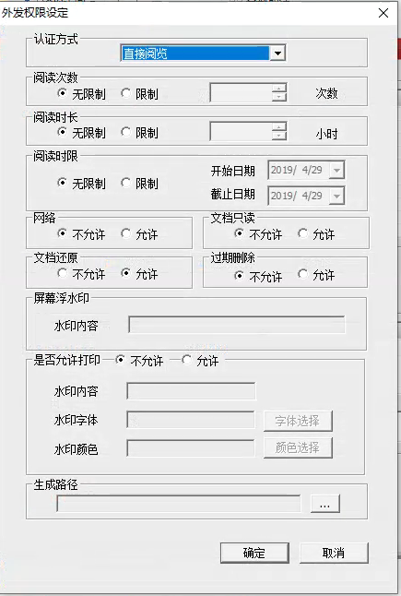

1. 点击【我的表单】窗口内的【确定】按钮，弹出“提交申请成功，请等待审批！”的提示，如下图所示：



1. 审批通过后，用户的客户端收到提示信息：“您于***时间提交的外发申请已通过”，如下图所示。在设定的目录下生成一个.eod的文件。

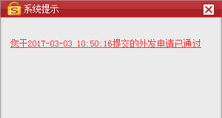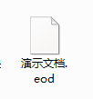

1. 如果用户的外发申请被审批员拒绝，客户端收到提示信息：“您于***时间提交的外发申请未通过”，则源文件保持不变。如下图所示：

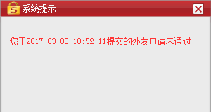

1. 点击冒泡信息超链接，弹出【我的工作台】页面，申请人可以查看申请及审批状态和审批结果，如下图所示：

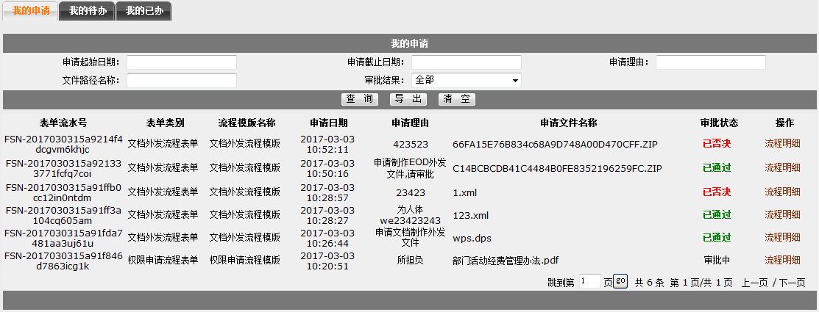

## 业务模式

密文模式下，驱动的所有功能均起作用，是驱动的正常工作状态。

明文模式下，驱动除自我保护机制外生效外，其它功能均不起作用，用户编辑新文件也不加密。在该模式下，用户无法编辑加密文件，因为驱动不会对加密文件进行解密。该模式主要用于用户个人在休息娱乐等情况下使用。

鼠标右键单击托盘内客户端图标，选择【业务模式】，根据需要选择客户端工作模式，改变客户端模式将弹出提示，如下图所示：

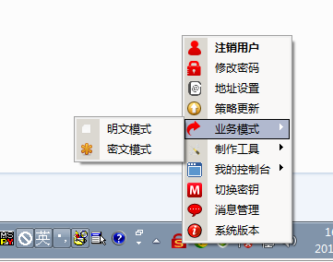

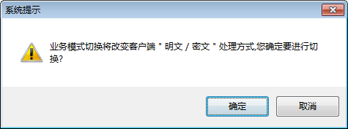

# 我的控制台

客户端此模块，主要包含【进入工作台】、【我的表单】、【我的离线】、【我的模版】等，用户可以通过进入工作台链接到服务器页面查看申请流程情况；通过我的表单提交业务申请；通过我的离线查看离线时长以及使用情况；通过我的模版设置权限模板文件夹。

## 进入工作台

用户可以通过进入工作台链接到服务器页面查看申请流程情况；【我的申请】中可以查看已申请信息的流程表单信息；【我的待办】中可以查看需要审批的流程表单信息；【我的已办】中可以查看已经审批过的流程表单信息。

右键单击托盘内客户端图标，选择【我的控制台】栏下的【进入工作台】，如下图所示：

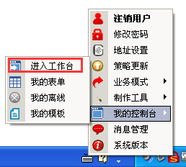

弹出【我的工作台】窗口，如下图所示：

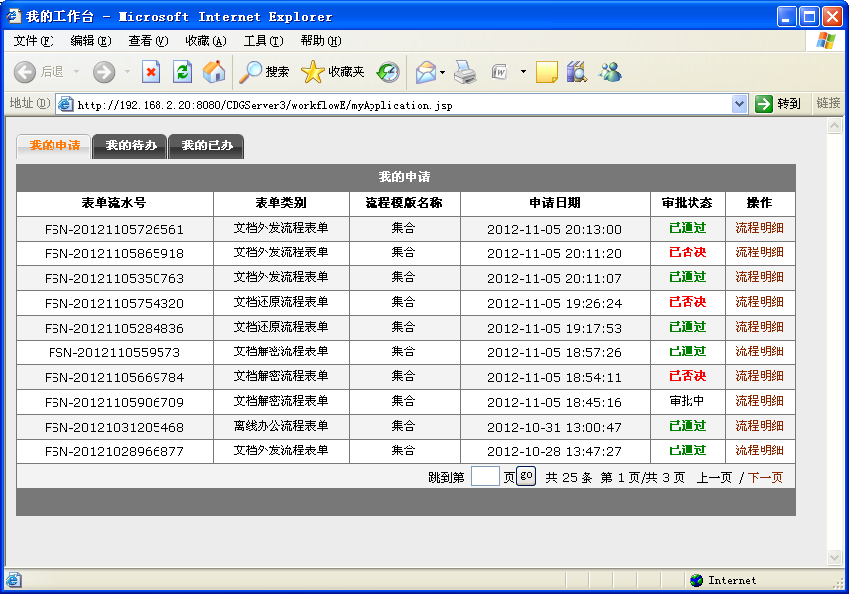

点击各个表单【操作】列的【流程明细】查看每个表单的详细审批意见以及进度。如下图所示：

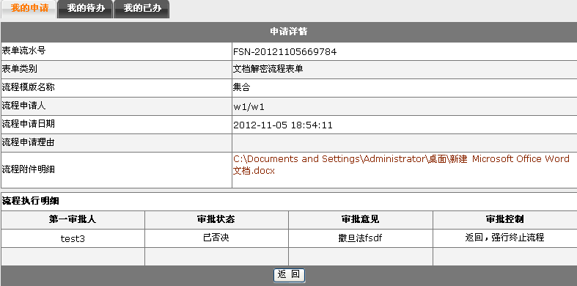

## 我的表单

该模块集成了，【文档解密】、【文档还原】、【文档外发】、【权限申请】、【离线申请】等功能，是客户端申请流程的出口。

右键单击托盘客户端图标，选择【我的控制台】栏下的【我的表单】，如下图所示：

弹出【我的表单】窗口，如下图所示：

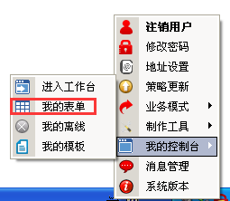

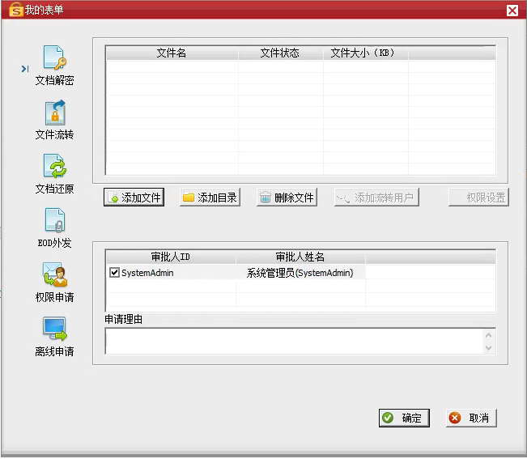

### 文档解密

系统提供文件解密申请审批流程，用户需要解密的文档必须经过审批才能解密。审批通过后文件自动解密成明文。

**【操作步骤】**

1. 在【我的表单】窗口中，选择【文档解密】，点击【添加文件】或者【添加目录】；审批人栏内选择申请人隶属上级审批员；【申请理由】栏内输入申请理由，如下图所示：

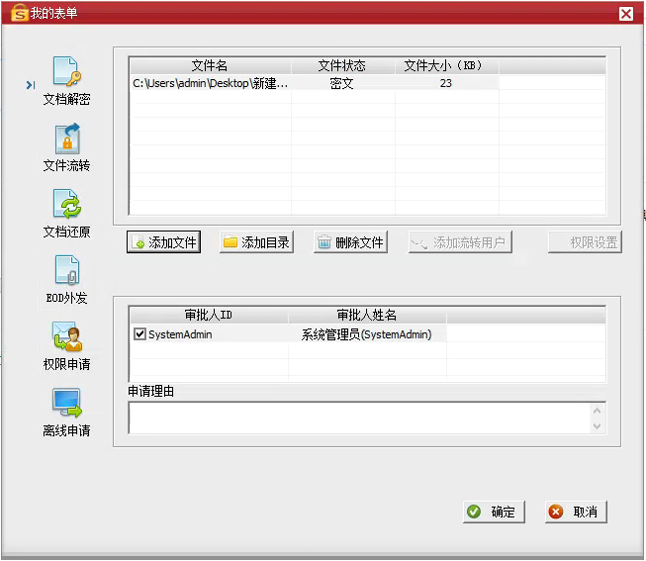

1. 点击【确定】按钮，弹出“申请提交成功，请等待审批！“提示信息，如下图所示，



1. 针对添加到列表内的文件或者目录后点击【删除文件】按钮，可以做删除操作。
2. 审批通过后，用户的客户端收到提示信息：“您于***时间提交的解密申请已通过”，申请解密的文件自动解密成明文，如下图所示：

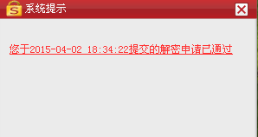

1. 如果用户的解密申请被审批员拒绝，客户端收到提示信息：“您于***时间提交的解密申请未通过”，密文状态不变，如下图所示：

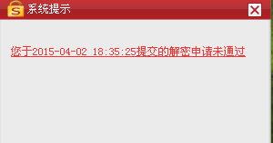

1. 点击冒泡信息超链接，弹出【我的工作台】页面，申请人可以查看申请及审批状态和审批结果，如下图所示：

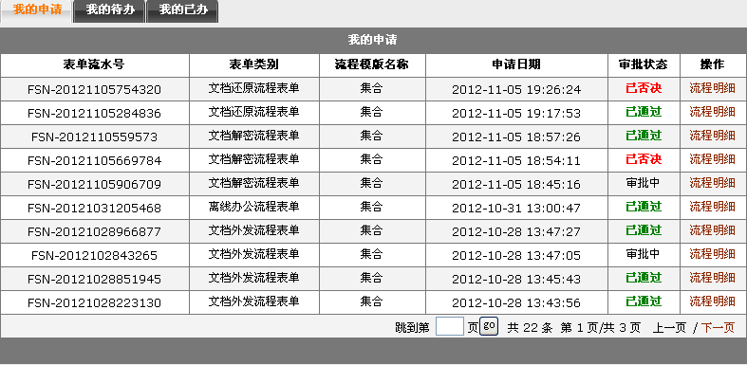

### 文件转换

系统提供文件转换申请审批流程，用户需要转换秘钥的文档必须经过审批才能转换秘钥。审批通过后源文件所在目录自动生成转换后文件。

**【操作步骤】**

1. 在【我的表单】窗口中，选择【文件转换】，点击【添加文件】或者【添加目录】；审批人栏内选择申请人隶属上级审批员；【申请理由】栏内输入申请理由，如下图所示：

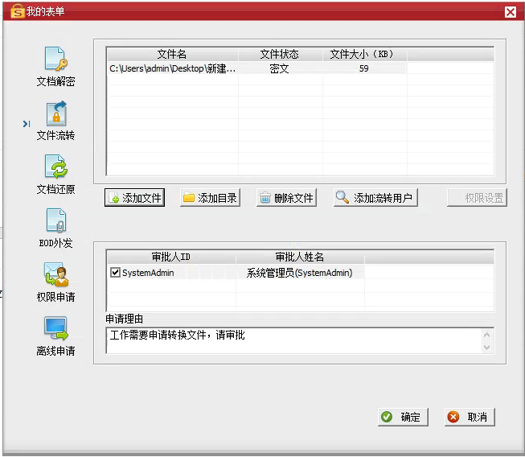

1. 点击【添加流转用户】按钮，弹出添加流转用户界面，可以通过查询用户名、用户账户、组织架构的方式查找到需要转换的用户，勾选后点击【添加】按钮，选择完转换用户后点击【确定】。

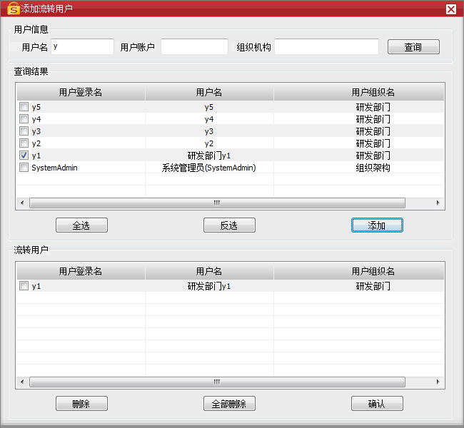

1. 点击【确定】按钮，弹出“申请提交成功，请等待审批！“提示信息，如下图所示。



1. 针对添加到列表内的文件或者目录后点击【删除文件】按钮，可以做删除操作。
2. 审批通过后，用户的客户端收到提示信息：“您于***时间提交的解密申请已通过”，申请转换的密文自动转换秘钥，在源文件所在目录生成一个转换对象名称的文件夹，如下图所示：

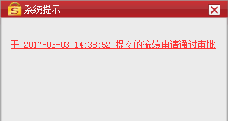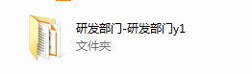

1. 如果用户的转换申请被审批员拒绝，客户端收到提示信息：“您于***时间提交的转换申请未通过”，无文件夹生成，如下图所示：

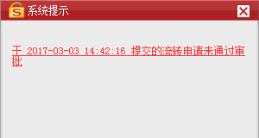

1. 点击冒泡信息超链接，弹出【我的工作台】页面，申请人可以查看申请及审批状态和审批结果，如下图所示：

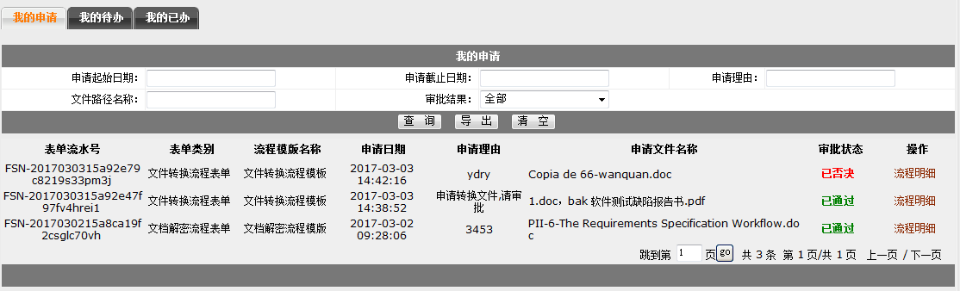

### 文档还原

系统提供CDG还原申请审批流程，用户需要还原的CDG文档必须经过审批才能还原成明文。

**【操作步骤】**

1. 在【我的表单】窗口中，选择【文档还原】，点击【添加文件】或者【添加目录】；审批人栏内选择申请人隶属上级审批员；【申请理由】栏内输入申请理由，如下图所示：

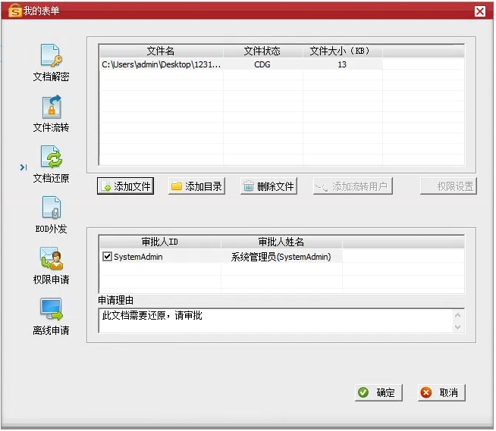

1. 点击【确定】按钮，弹出“提交申请成功，请等待审批！”的提示，如下图所示：



1. 审批通过后，用户的客户端收到提示信息：“您于***时间提交的文档还原申请已通过”，如下图所示。在源文件目录下自动生成一个同名文件，该文件为明文。

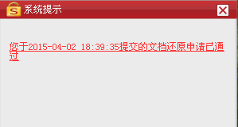

1. 如果用户的还原申请被审批员拒绝，客户端收到提示信息：“您于***时间提交的文档还原申请未通过”，则源文件保持不变。如下图所示：

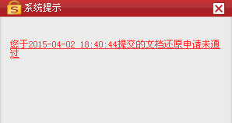

1. 点击冒泡信息超链接，弹出【我的工作台】页面，申请人可以查看申请及审批状态和审批结果，如下图所示：



### EOD外发

#### 添加文件或目录

文档外发表单中，选择“添加文件”或“添加目录”按钮，完成外发文档添加。

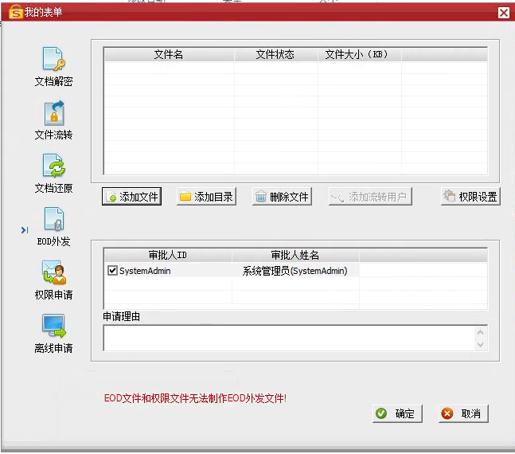

备注：

（1）右键菜单提交外发申请，文档自动添加到外发表单

#### 权限设置

1. **设置“外发文档认证方式”**

外发文档支持四种认证方式，分别为 【直接阅览】、【机器绑定】、【密码验证】、【机器绑定+密码验证】，用户可根据公司文档需要进行选择。

1. **直接阅览**

直接阅览指的是用户打开外发文档时，无需身份认证，直接打开使用外发文档。

1. **机器绑定**

机器绑定指的是外发文档绑定指定用户电脑终端，只允许在指定电脑终端上打开使用外发文档。

机器绑定功能包括机器码的添加、编辑、删除、清空、导入、导出6部分。

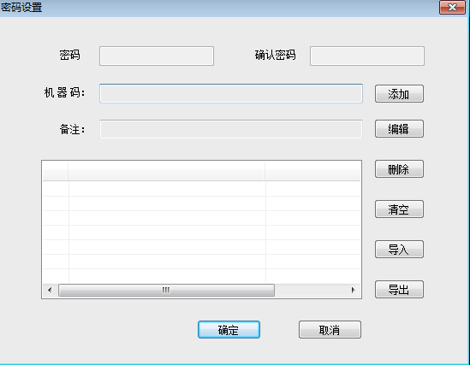

* **【添加】用于把用户机器码添加到外发制作列表。**

**在机器码对话框输入用户机器码，点击“添加”，即可完成机器码添加。**

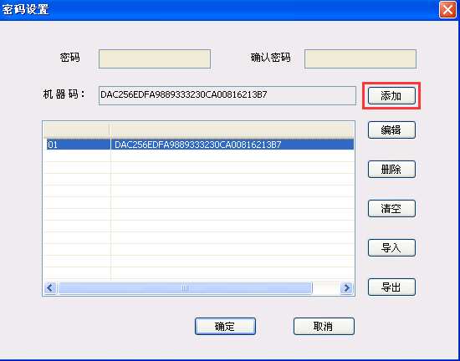

* **【编辑】用于对用户机器码进行修改。**

在机器码列表中，选择要编辑的机器码，然后在机器码对话框中对选中的机器码进行修改，最后点击“编辑”按钮，完成机器码编辑。

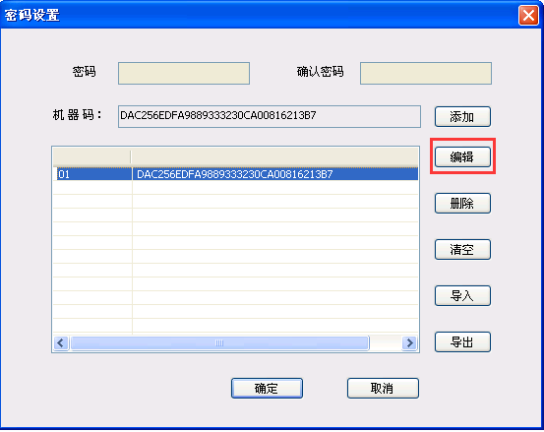

* **【删除】用于删除列表中的机器码。**

机器码列表中，选择要删除的机器码，点击“删除”按钮即可完成机器码的删除。

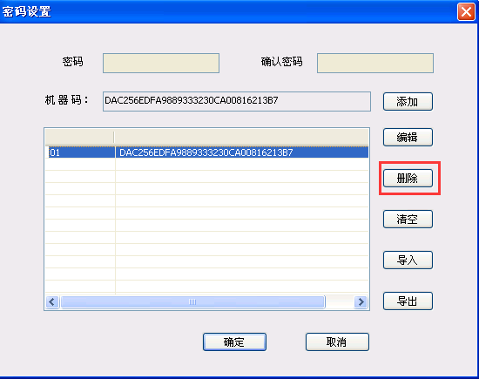

* **【清空】用于对机器码列表中的机器码进行批量删除。**

点击“清空”按钮，会出现“是否情况列表中的所有机器码”提示，选择“是”，列表中的机器码会被全出删除，选择“否”，列表中的机器码不会被删除。

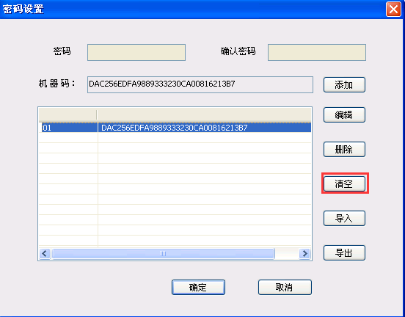

* **【导入】用于批量导入用户机器码（导出的*.emcf格式文件）。**

点击“导入”按钮，选择要导入的emcf格式文件

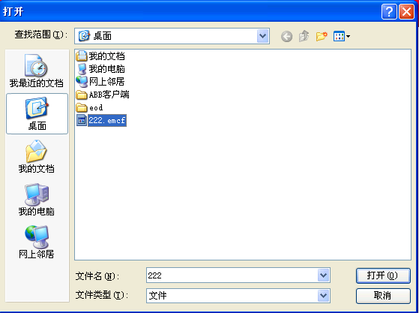

选择“打开”按钮，即可完成机器码导入。

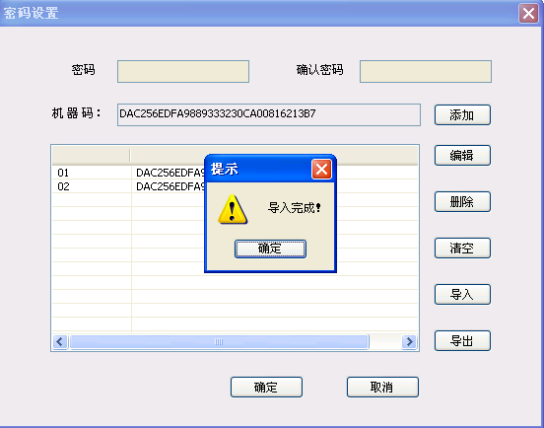

* **【导出】用于批量导出、备份用户机器码（emcf格式文件）。**

点击“导出”按钮，然后在文件名行中填写保存文件名。

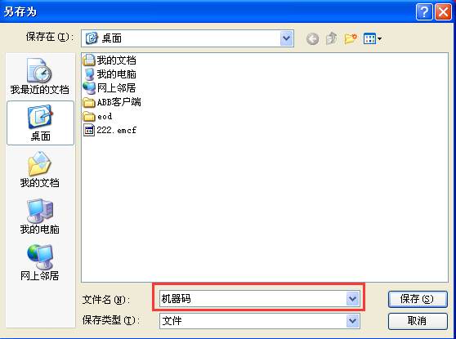

填写完成文件名后，点击“保存”即可完成机器码批量导出。

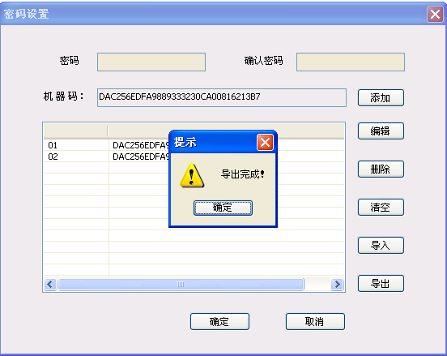

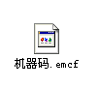

录入完成机器码后，点击“确定”按钮，完成外发文档所要绑定的机器码。

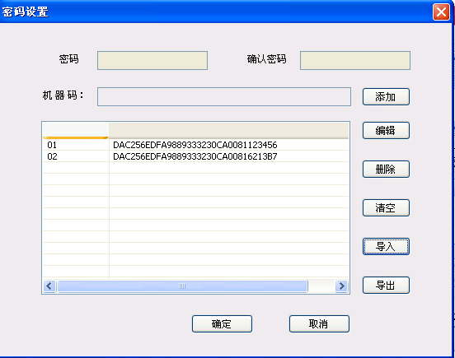

1. **设置外发文档权限**

用于对外发文档使用者的使用权限进行设置，包括“阅读次数”、“阅读时长”、“阅读时限”、“打印权限”、“网络访问”、“屏幕浮水印”6项权限。用户根据需要进行选择。

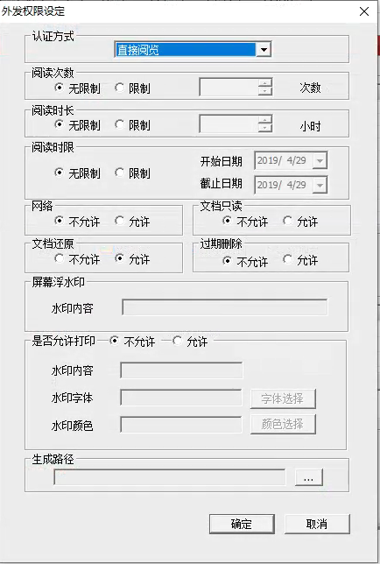

**【阅读次数】**

用于控制文档使用者对外发文档的使用次数，默认不限制使用次数（-1代表不限制次数），不勾选“√”，可进行次数设置。

**【阅读时长】**

用于控制文档使用者对外发文档的使用时长，默认不限制使用时长（-1代表不限制时长），以小时为单位进行控制，不勾选“√”，可进行时长设置。

**【阅读时限】**

用于控制文档使用者对外发文档的使用周期，默认为不限制使用周期，以自然月为单位。不勾选“√”，可进行日期设置。

**【允许打印】**

用于控制文档使用者对外发文档的打印权限进行控制，默认勾选（允许打印）。

**【允许网络】**

用于控制文档使用者，打开外发文档情况下，对应用软件的网络访问权限进行控制，默认未勾选（应用软件操作文档时，除本机外不允许访问其他网络）。

**【屏幕浮水印】**

用于控制文档使用者，打开外发文档情况下是否显示屏幕浮水印。默认未勾选（打开外发文档时，显示屏幕浮水印），水印位置为屏幕左上角、左下角、右上角、右下角、中央位置，水印内容支持自定义。

**【文档只读】**

用于控制文档使用者，打开外发文档情况下是否允许编辑修改文档。

**【允许打印】**

用于控制文档使用者，打开外发文档情况下是否允许水印。默认勾选未设置内容（打印外发文档时，显示水印），水印内容、水印字体水印颜色均支持自定义。

1. **设置外发文档“生成路径”**

用于设置外发文档保存路径及文件名。

**使用方法：**

（1）选择“生成路径”右边按钮。

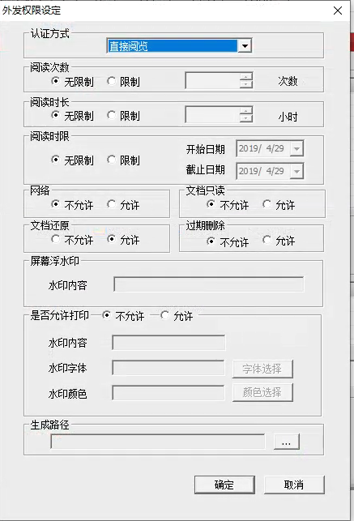

（2）选择外发文档保存目录及保存文件名，点击“保存”按钮完成外发文档“生成路径”设置。

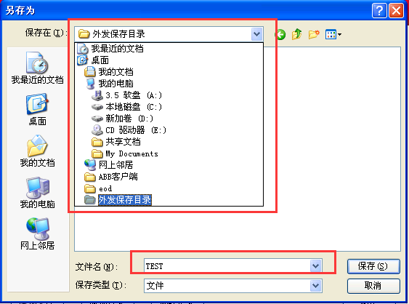

#### 提交申请

填写“申请理由”，选中审批员，点击“确定”按钮，即可完成文档外发申请。

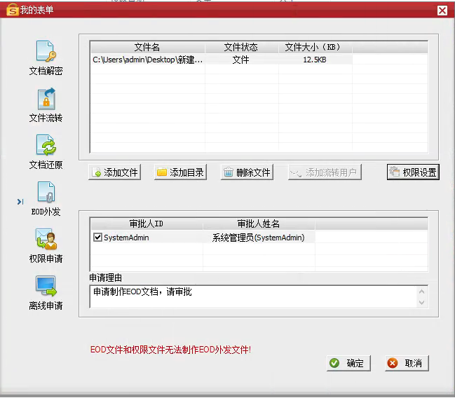

备注：

（1）用户提交文档外发申请，领导审批通过后，外发文档会在用户指定的目录生成外发文档，文档格式为EOD。

（2）外发文档制作过程耗时文档大小相关，请您耐心等待。

### 权限申请

系统提供文件权限申请审批流程。

**【操作步骤】**

1. 在【我的表单】窗口中，选择【权限申请】，点击【添加文件】或者【添加目录】（支持对1个CDG文件进行权限申请）；勾选需要审批的权限；审批人栏内选择申请人隶属上级审批员；【申请理由】栏内输入申请理由，如下图所示：

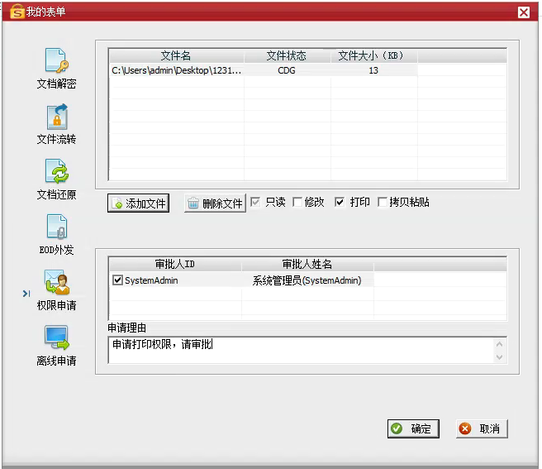

1. 点击【确定】按钮，弹出“提交申请成功，请等待审批！”的提示，如下图所示：



1. 审批通过后，用户的客户端收到一个冒泡提示信息：“您于***时间提交的权限申请已通过”，如下图所示。

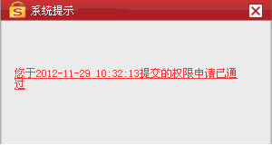

1. 如果用户的权限申请被审批员拒绝，客户端收到一个冒泡提示信息：“您于***时间提交的权限申请未通过”，如下图所示：

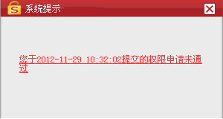

1. 点击冒泡信息超链接，弹出【我的工作台】页面，申请人可以查看申请及审批状态和审批结果，如下图所示：



### 离线申请

系统提供离线申请审批流程。当客户端离线、脱离服务器，想要正常操作权限文档和密文，可以申请离线。在限定的时间和次数内，用户可以正常操作。时间、次数超出后，系统自动取消用户的操作权限。如果用户要继续操作文档，需要再次申请离线时长和次数，延长离线时间。

**【操作步骤】**

1. 在【我的表单】窗口中，选择【离线申请】，输入申请的离线时间；审批人栏内选择申请人隶属上级审批员；【申请理由】栏内输入申请理由，如下图所示：

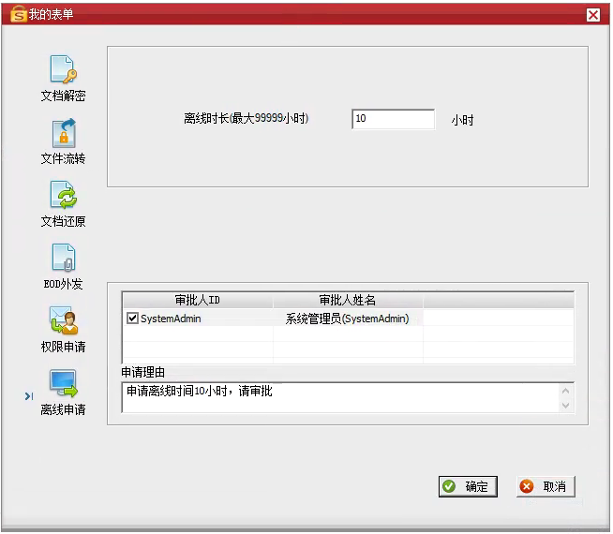

1. 点击【确定】按钮，弹出“提交申请成功，请等待审批！”的提示，如下图所示：



1. 审批通过后，用户的客户端收到提示信息：“您于***时间提交的离线办公已通过”，如下图所示。

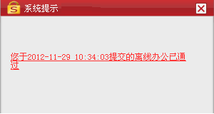

1. 如果用户的离线办公申请被审批员拒绝，客户端收到提示信息：“您于***时间提交的离线办公未通过”，如下图所示：

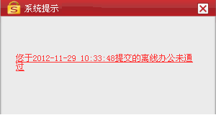

1. 点击冒泡信息超链接，弹出【我的工作台】页面，申请人可以查看申请及审批状态和审批结果，如下图所示：

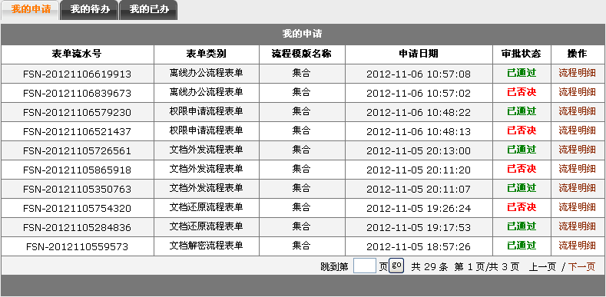

### 我的离线

该模块主要提供用户导入离线时间、离线策略、以及权限文件执行权限等功能。

右键单击托盘内客户端图标，选择【我的控制台】栏下的【我的离线】，如下图所示：

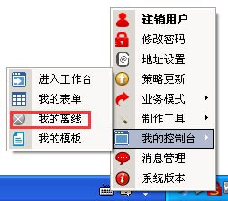

弹出【我的离线】窗口，如下图所示：

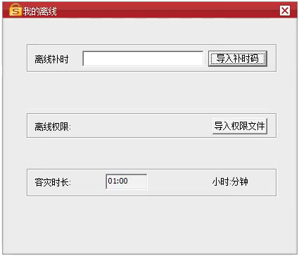

#### 导入离线许可

用户申请离线时长不够或者已经用完，可以向管理员再次申请时长和次数。管理员审批后，在服务端生成一个【离线补时码】发送给用户，用户在客户端导入离线认证码文件，可以延长离线时间。

**【操作步骤】**

1. 用户接受到管理员发送的离线补时码后；进入到【我的离线】窗口内，在【离线许可】栏内，粘贴正确的离线补时码，如下图所示：



1. 点击【导入离线许可】按钮，弹出导入成功的提示信息，如下图所示：

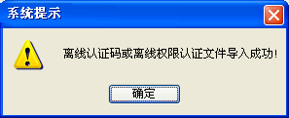

#### 导入批量权限

针对权限文件，用户的操作时间和次数不够或者已经使用完毕后，可以向管理员提出申请延长时长和次数。管理员审批后，在服务端生成一个【离线权限文件】发送给用户，用户在客户端导入离线权限文件，便可以继续对该文件进行操作。

**【操作步骤】**

1. 用户接受到管理员发送的离线权限补时码后；进入到【我的离线】窗口内，在【离线权限】栏内，如下图所示：



1. 点击【导入离线权限】按钮，弹出导入成功的提示信息，如下图所示：



### 我的模版

权限模板：即已经选定了用户、组、并给用户、组授予一定的权限，在用户制作CDG文件的时候，只需选择一个或者多个CDG权限模板，就可以完成一种授权模式。

用户每次制作CDG文件，需要把此文件授予特定的用户、组时，应用权限模板可以快速便捷的完成授权。

客户端应用权限模板，把要制作的CDG文件直接放置到指定的文件夹中，系统自动制作CDG文件，服务器中制定的权限模板中选定的用户、组就拥有了该CDG文件的相应权限。被授权用户的CDG收件箱显示该CDG文件，但是不能下载，被授权用户必须向作者索取该CDG文件。

右键单击托盘内客户端图标，选择【我的控制台】栏下的【我的模版】，如下图所示：

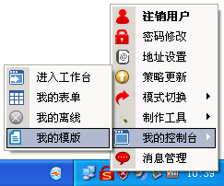

弹出【我的模版】窗口，如下图所示：

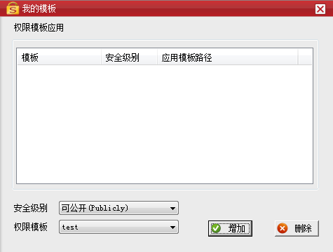

**【操作步骤】**

1. 在【安全级别】下拉框中选择模板的级别，【权限模板】下拉框中选择服务端设定的权限模板名称。
2. 点击【增加】按钮，弹出【浏览文件夹】的窗口，如下图所示： 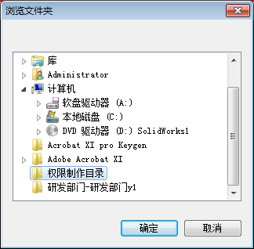
3. 找到需要制作CDG文件的文件夹，点击【确定】按钮，选择的目标文件夹，就添加到了文件夹列表中，如下图所示：

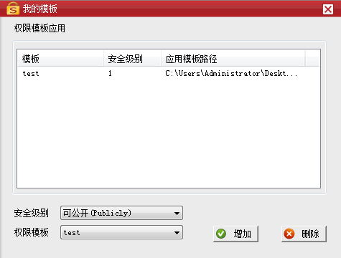

1. 关闭【我的模板】窗口。用户可以在选定的目标文件夹内快速的制作CDG文件。
2. 把需要制作CDG文件的目标文件，复制粘贴或者直接拖拽到目标文件夹内。系统自动制作CDG文件，原文件保留。
3. 在目标文件夹内，新建文件也同样可以快速制作CDG文件。

## 消息管理

该模块主要提供【待办消息】、【结果通知】、【聊天消息】、【系统消息】等冒泡信息，列表中记录的是客户端操作过程中弹出的所有冒泡信息，可供查看。如下图所示：

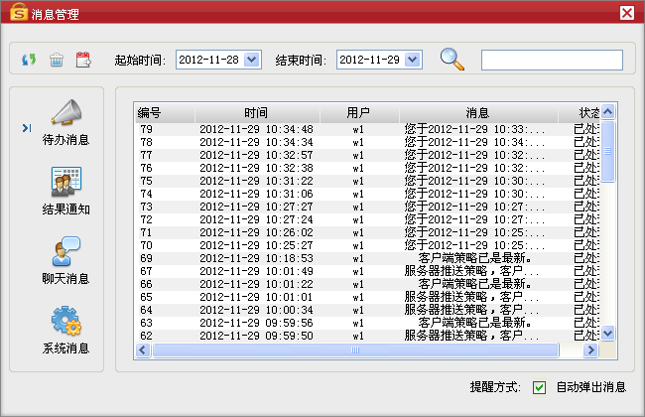

## 切换秘钥

该模块主要提供【切换秘钥】功能，【加密秘钥】列表中记录的是当前用户拥有的秘钥，默认显示的客户端主密钥，列表中选择秘钥后点击【确定】可以切换当前客户端使用的主密钥。如下图所示：

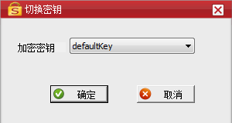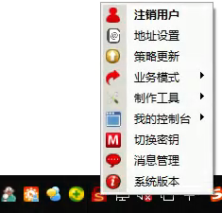

注意：文档打开过程中不允许切换秘钥，以免文档损坏。

## 邮件申请

系统提供邮件解密申请审批流程，用户发送的附件为密文文档，必须经过审批员审批才能解密。审批通过后文件自动解密成明文。

**【操作步骤】**

1. 在客户端打开Outlook或者Foxmail等邮件软件，确定发送对象并添加附件后，点击【发送】邮件的按钮。弹出邮件申请栏，在栏内选择申请人隶属上级审批员；【申请理由】栏内输入申请理由，如下图所示：

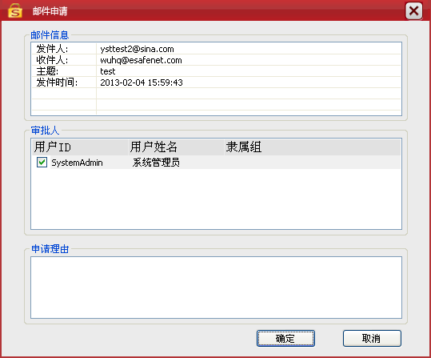

1. 点击【确定】按钮，弹出提交成功的提示，如下图所示：



1. 如果申请者拥有【自邮件解密权限】功能，申请邮件发送时，将不再弹出申请框，直接将该附件将解密，邮件接收者收到的是明文；
2. 审批员审批的结果将以冒泡方式通知申请者，如下图所示：

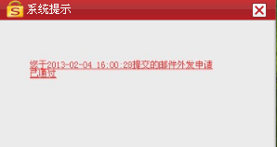

1. 点击冒泡中的超连接，弹出【我的工作台】页面，选择【我的申请】标签页，列表内显示的是申请信息的审批结果，如下图所示：

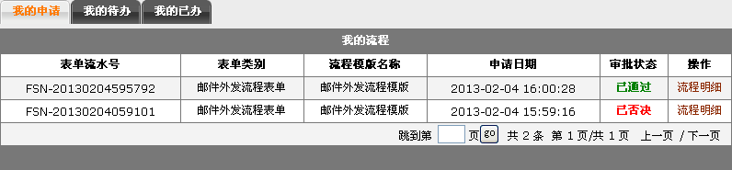

1. 点击列表内【操作】列的【流程明细】可以查看申请结果以及详细的审批过程，如下图所示：

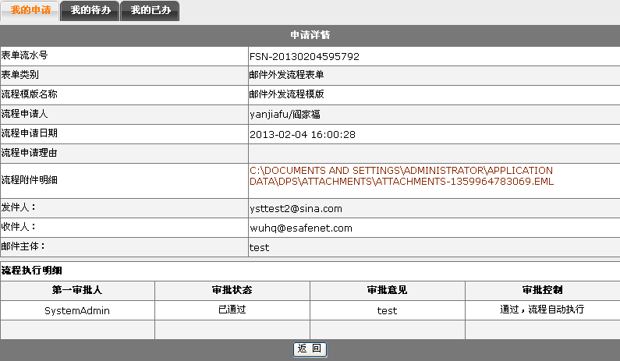

# 安全文档功能右键菜单

## 文档加密授权

**【操作步骤】**

1. 右键点击一个准备制作成CDG文档的文件，在右键菜单中选择【权限管理】二级菜单中的【加密授权】，如下图所示：

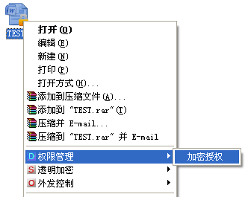

1. 弹出选择密级的窗口，如下图所示：

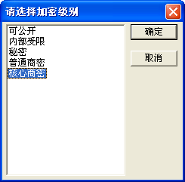

1. 选择一个密级，点击【确定】按钮，弹出【新文件加密授权】窗口，如下图所示：

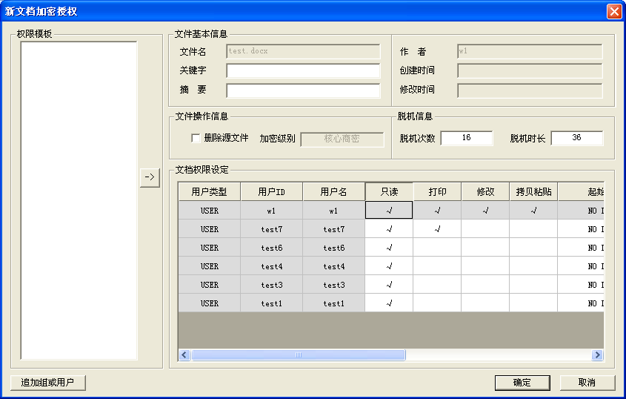

1. 点击【追加组或用户】，填写文件关键字和摘要。可以选择是否删除原文件，设置完毕，点击【确定】。
2. 提示文件加密授权成功。CDG权限文档制作完成，如下图所示：

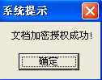

## 修改文档权限

针对制作好的CDG文件，当授权对象、授权权限、授权时长及次数有不当时，用户可以对CDG文件做修改。

**【操作步骤】**

1. 选中需要修改的CDG文档，在右键菜单中选择【权限管理】二级菜单中的【修改权限】，如下图所示：

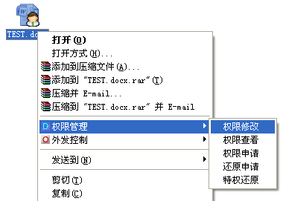

1. 弹出【修改文件权限】窗口，如下图所示：用户可以修改被授权用户的权限、时长、次数，也可以添加或者删除用户。

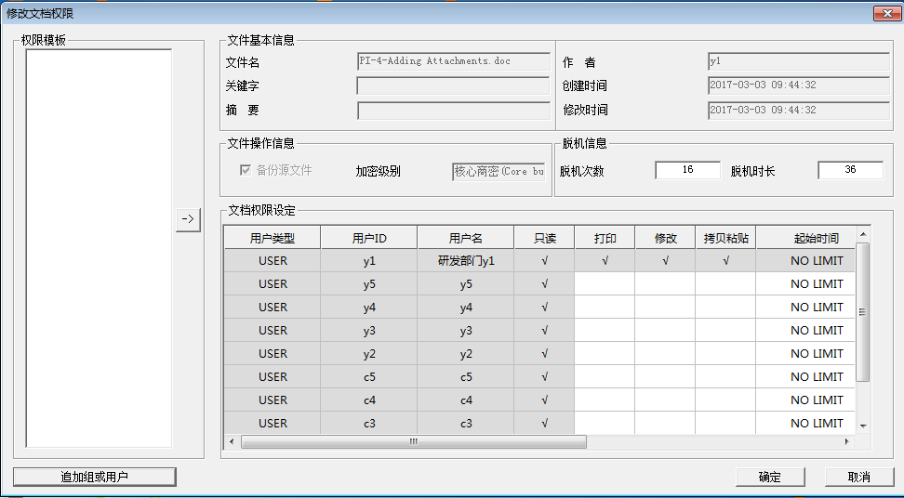

1. 修改完毕后，点击【确定】按钮，弹出提示“文档权限修改成功”，如下图所示：

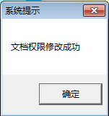

## 查看文档权限

选中CDG文档，在右键菜单中选择【权限管理】二级菜单中的【权限查看】。弹出【查看文档权限】窗口，可以查看到该文件的作者、时长、创建时间、修改时间等信息，如下图所示：

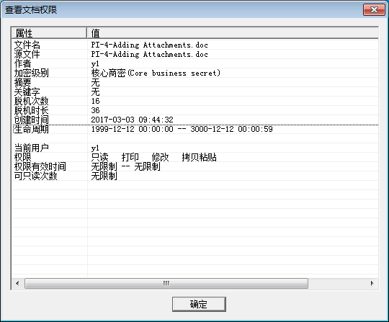

## 文档权限申请

**【操作步骤】**

1. 选中需要申请权限的CDG文档，在右键菜单中选择【权限管理】二级菜单中的【权限申请】，如下图所示：

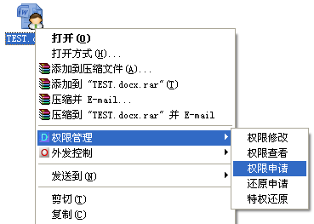

1. 在【我的表单】窗口中，选择【权限申请】，点击【添加文件】或者【添加目录】；勾选需要审批的权限；审批人栏内选择申请人隶属上级审批员；【申请理由】栏内输入申请理由，如下图所示：



1. 点击【确定】按钮，弹出“提交申请成功，请等待审批！”的提示，如下图所示：

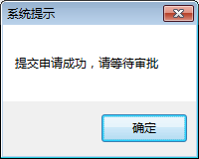

1. 审批通过后，客户端收到提示信息：“您于***时间提交的权限申请已通过”，如下图所示。

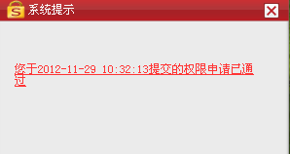

1. 如果用户的权限申请被审批员拒绝，客户端收到提示信息：“您于***时间提交的权限申请未通过”，如下图所示：

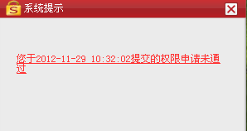

1. 点击冒泡信息超链接，弹出【我的工作台】页面，申请人可以查看申请及审批状态和审批结果，如下图所示：



## 文档权限还原

**【操作步骤】**

1. 右键选中CDG文档，在右键菜单中选择【权限管理】二级菜单中的【还原申请】，如下图所示：

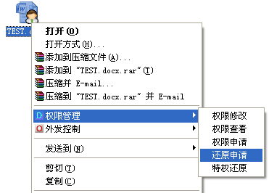

1. 点击【还原申请】选项，弹出【我的表单】在我的表单窗口中，选择【文档解密】，点击【添加文件】或者【添加目录】；审批人栏内选择申请人隶属上级审批员；【申请理由】栏内输入申请理由，如下图所示：



1. “提交申请成功，请等待审批！”的提示，如下图所示：



1. 审批通过后，用户的客户端收到提示信息：“您于***时间提交的文档还原申请已通过”，如下图所示。在源文件目录下自动生成一个同名文件，该文件为明文。

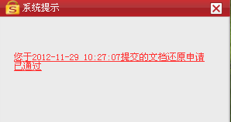

1. 如果用户的还原申请被审批员拒绝，客户端收到提示信息：“您于***时间提交的文档还原申请未通过”，则源文件保持不变。如下图所示：

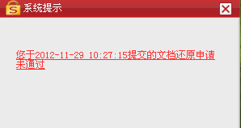

1. 点击冒泡信息超链接，弹出【我的工作台】页面，申请人可以查看申请及审批状态和审批结果，如下图所示：



## 特权还原

用户必须具有【自还原权限/右键】权限才能执行该功能；

1. 右键选中CDG文档，在右键菜单中选择【权限管理】二级菜单中的【特权还原】，如下图所示：

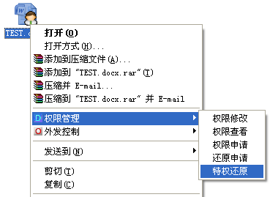

1. 弹出提示信息框，请用户选择操作，如下图所示：

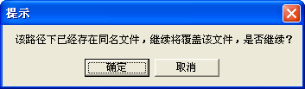

1. 点击【确定】按钮，文件还原成功。

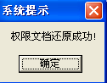

## 特权解密

用户必须具有【自解密权限/右键】权限才能执行该功能。

**【操作步骤】**

1. 选中文档，在右键菜单中选择【透明加密】二级菜单中的【特权解密】，如下图所示：

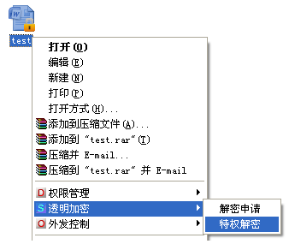

1. 点击【特权解密】菜单，密文自动解密成功，密文上的小锁标志自动取消。

# 制作工具

## 流转工具

流转工具是客户端特有的功能，管理员可以使用流转工具批量制作加解密文件，以及更改密文的密钥。为了防止制作时文件意外破坏，流转工具特提供了备份功能，制作的同时，备份原文件。

1. 鼠标右键单击托盘内客户端图标，选择【制作工具】栏下的【流转工具】，如下图所示：

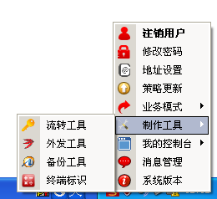

1. 弹出流转工具的窗口，如下图所示：

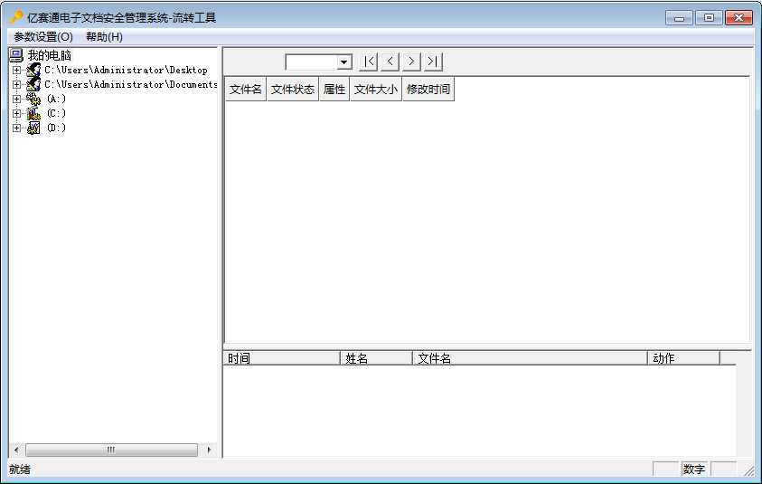

**【文件加密】**

1. 在流转工具窗口内，右键选择目标文件（明文），弹出选择菜单，选择【加密】。加密分为普通加密（所选文件加密）和穿透加密（穿透压缩包里边文件加密），弹出选择密钥的界面，在【源密钥】下拉框中选择要使用的密钥，如下图所示：

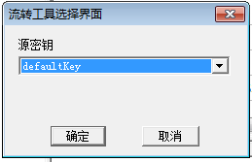

1. 点击【确定】后，有【加密结束】的提示弹出，加密成功，如下图所示：

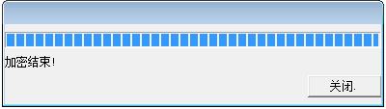

**【目录加密】**

1. 在流转工具窗口内，右键选择目标目录（明文），弹出选择菜单，选择【目录加密】，弹出【加/解密文件类型设定】的窗口，点击【添加】按钮，添加文件类型，如下图所示：

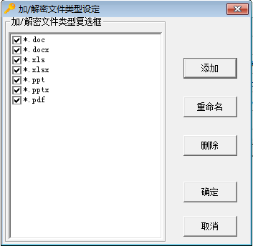

1. 添加完文件类型，点击【确定】按钮，弹出选择密钥的界面，如下图所示，在【源密钥】下拉框中选择要使用的密钥。



1. 点击【确定】后，有【文件夹加密结束】的提示弹出，加密成功，如下图所示：



**【文件解密】**

1. 在流转工具窗口内，右键选择目标文件（密文），弹出选择菜单，选择【解密】。解密分为普通解密和穿透解密，普通解密仅对选择文件解密，如果文件为压缩包，压缩包内部文件不解密，穿透解密对所选压缩文件及内部文件全部解密。

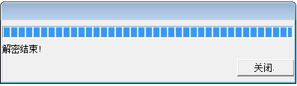

**【目录解密】**

1. 在流转工具窗口内，右键选择目标目录（密文），弹出选择菜单，选择【目录解密】，弹出【加/解密文件类型设定】的窗口，点击【添加】按钮，添加文件类型，如下图所示：



1. 添加完文件类型，点击【确定】按钮，弹出选择密钥的界面.
2. 点击【确定】后，有“文件夹加密结束”的提示弹出，解密成功，如下图所示：



**【文件流转】**

1. 在流转工具窗口内，右键选择目标文件，弹出选择菜单，选择【转换文件】，选择【按秘钥转换】。弹出选择密钥的界面，如下图所示，在【源密钥】下拉框中选择密文的源密钥，【目的密钥】下拉框中选择将要使用的密钥，如下图所示：

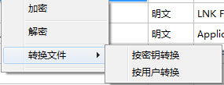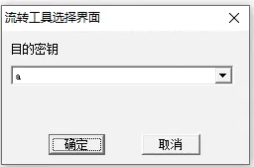

1. 点击【确定】后，有【转换结束】的提示弹出，转换成功，如下图所示：

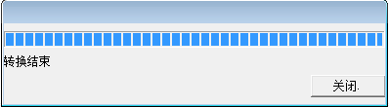

1. 在流转工具窗口内，右键选择目标文件，弹出选择菜单，选择【转换文件】，选择【按用户转换】，弹出添加流转用户的界面，如下图所示，在【用户信息】查询框中输入要转换的用户信息，点击【查询】后选择要转换用户点击【添加】如下图所示：

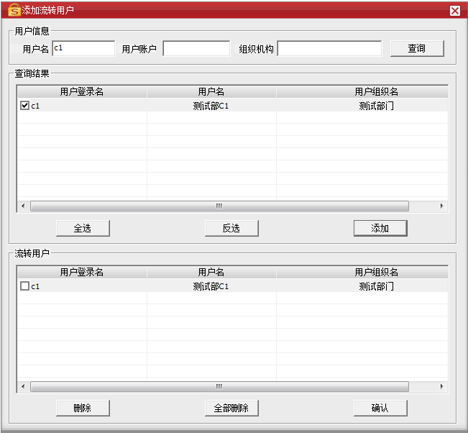

1. 点击【确定】后，有【转换结束】的提示弹出，转换成功，如下图所示：

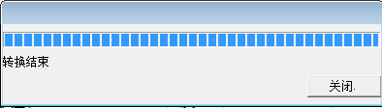

1. 在源文件目录中生成转换后目录，目录中有转换后的文件，如下图所示：

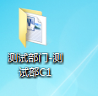

**【目录流转】**

1. 在流转工具窗口内，右键选择目标目录，弹出选择菜单，选择【目录转换】，弹出【加/解密文件类型设定】的窗口，点击【添加】按钮，添加文件类型，如下图所示：



1. 添加完文件类型，点击【确定】按钮，弹出选择密钥的界面，在【源密钥】下拉框中选择目录内文件的源密钥，【目的密钥】下拉框中选择将要使用的密钥，如下图所示：



1. 点击【确定】后，有“文件夹转换结束”的提示弹出，转换成功，如下图所示：

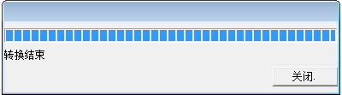

**【明文打印】**

在流转工具窗口内，右键选择目标文件（明文），弹出选择菜单，选择【明文打印】。服务器【打印控制策略】中设置物理打印为【禁止密文打印】，物理打印机默认选中，选中明文打印后直接打印文档，如下图所示：

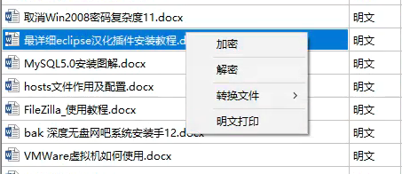

## 外发工具

### 制作EOD

该功能主要用于对需要外发的文档进行加密封装及授权，外发工具使用需要外发KEY，无KEY情况下可试用60次，具体操作如下：

1. **设置“外发文档认证方式”**

外发文档支持四种认证方式，分别为 【直接阅览】、【机器绑定】、【密码验证】、【机器绑定+密码验证】，用户可根据文档外发需要进行选择。

1. **直接阅览**

直接阅览指的是用户打开外发文档时，无需身份认证，直接打开使用外发文档。

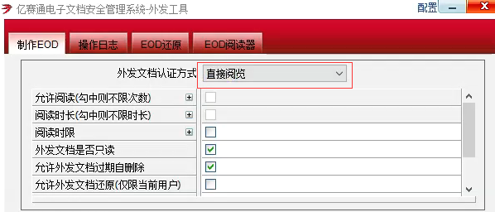

1. **机器绑定**

机器绑定指的是外发文档绑定指定用户电脑终端，只允许在指定电脑终端上打开使用外发文档。

**机器绑定功能包括机器码的添加、编辑、删除、清空、导入、导出、完成7部分。**

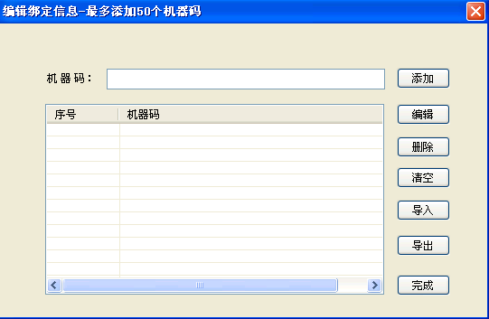

* **【添加】用于把用户机器码添加到外发制作列表。**

**在机器码对话框输入用户机器码，点击“添加”，即可完成机器码添加。**

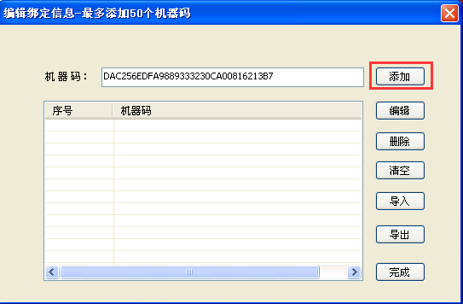

* **【编辑】用于对用户机器码进行修改。**

在机器码列表中，选择要编辑的机器码，然后在机器码对话框中对选中的机器码进行修改，最后点击“编辑”按钮，完成机器码编辑。

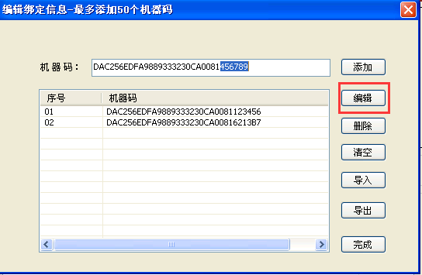

* **【删除】用于删除列表中的机器码。**

机器码列表中，选择要删除的机器码，点击“删除”按钮即可完成机器码的删除。

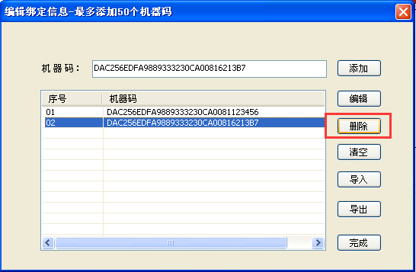

* **【清空】用于对机器码列表中的机器码进行批量删除。**

点击“清空”按钮，会出现“是否情况列表中的所有机器码”提示，选择“是”，列表中的机器码会被全出删除，选择“否”，列表中的机器码不会被删除。

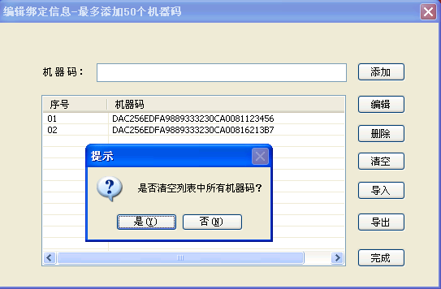

* **【导入】用于批量导入用户机器码（导出的*.emcf格式文件）。**

点击“导入”按钮，选择要导入的emcf格式文件



选择“打开”按钮，即可完成机器码导入。

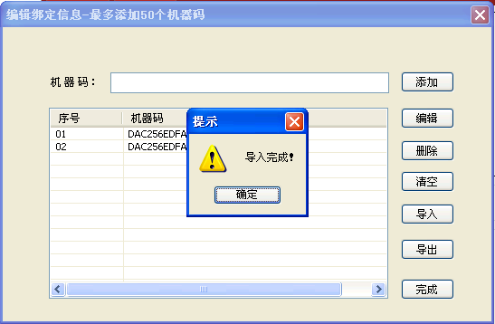

* **【导出】用于批量导出、备份用户机器码（emcf格式文件）。**

点击“导出”按钮，然后在文件名行中填写保存文件名。



填写完成文件名后，点击“保存”即可完成机器码批量导出。

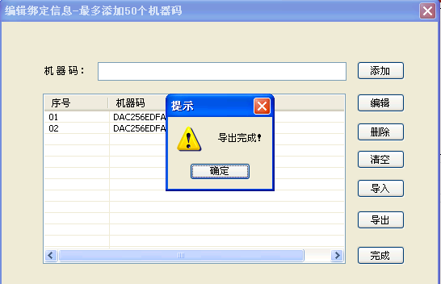



* **【完成】用于完成机器码绑定功能中的机器码设置。**

录入完成机器码后，点击“完成”，完成外发文档所要绑定的机器码。

备注：

需绑定机器码设置完成后，如果需要对机器码列表进行修改，点击认证方式右边的“√”按钮，进行机器码修改。

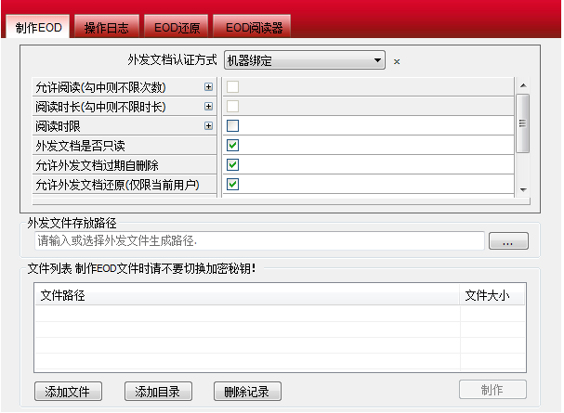

1. **密码验证**

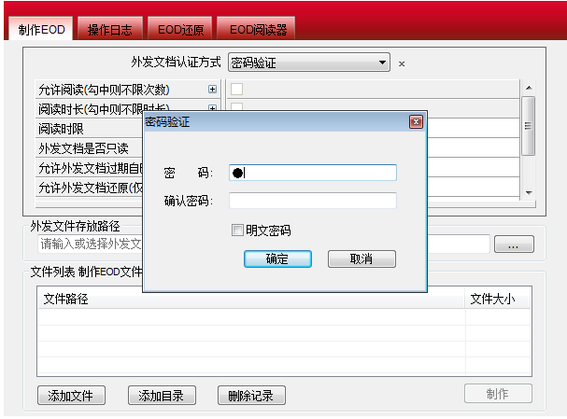

1. **设置外发文档权限**

用于对外发文档使用者的使用权限进行设置，包括“阅读次数”、“阅读时长”、“阅读时限”、“打印权限”、“网络访问”、“屏幕浮水印”6项权限。用户根据需要进行选择。

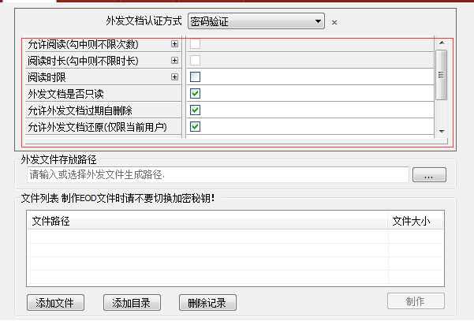

**【阅读次数】**

用于控制文档使用者对外发文档的使用次数，默认不限制使用次数（-1代表不限制次数），不勾选“√”，可进行次数设置。

**【阅读时长】**

用于控制文档使用者对外发文档的使用时长，默认不限制使用时长（-1代表不限制时长），以小时为单位进行控制，不勾选“√”，可进行时长设置。

**【阅读时限】**

用于控制文档使用者对外发文档的使用周期，默认为不限制使用周期，以自然月为单位。不勾选“√”，可进行日期设置。

**【允许打印】**

用于控制文档使用者对外发文档的打印权限进行控制，默认勾选（允许打印）。

**【允许网络】**

用于控制文档使用者，打开外发文档情况下，对应用软件的网络访问权限进行控制，默认未勾选（应用软件操作文档时，除本机外不允许访问其他网络）。

**【允许屏幕浮水印】**

用于控制文档使用者，打开外发文档情况下是否显示屏幕浮水印。默认勾选未设置内容（打开外发文档时，显示屏幕浮水印），水印位置为屏幕左上角、左下角、右上角、右下角、中央位置，水印内容支持自定义。

**【允许打印】**

用于控制文档使用者，打开外发文档情况下是否允许水印。默认勾选未设置内容（打印外发文档时，显示水印），水印内容、水印字体水印颜色均支持自定义。

1. **设置外发文档“生成路径”**

用于设置外发文档保存路径及文件名。

**使用方法：**

（1）选择“生成路径”右边按钮。

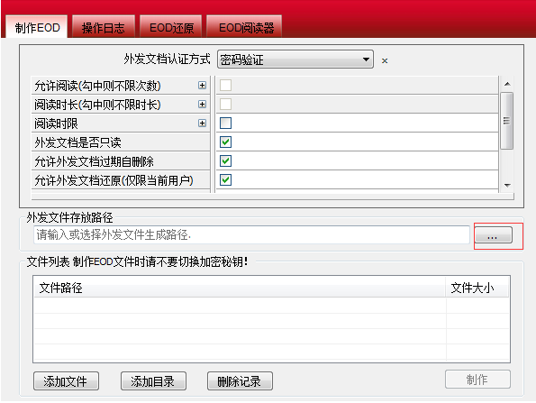

（2）选择外发文档保存目录及保存文件名，点击“保存”按钮完成外发文档“生成路径”设置。



1. **添加文件或目录**

用于添加要制作的外发文档，支持添加文件或目录（文件夹），文件或目录添加个数建议在20个以内。单体文件最大支持4G，外发文档最大容量支持4TB。

**使用方法：**

（1）选择“添加文件”或“添加目录”，添加要外发的文档。

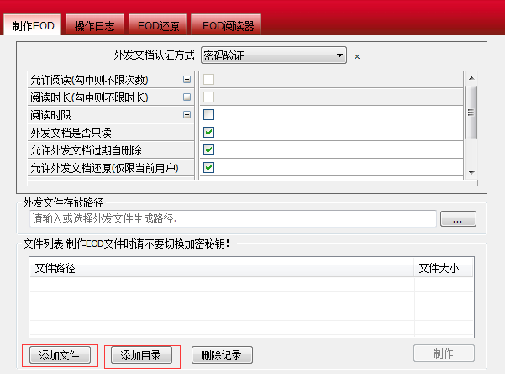

（2）选择需要制作外发的文档后，点击“打开”按钮。即可完成外发文件列表添加。

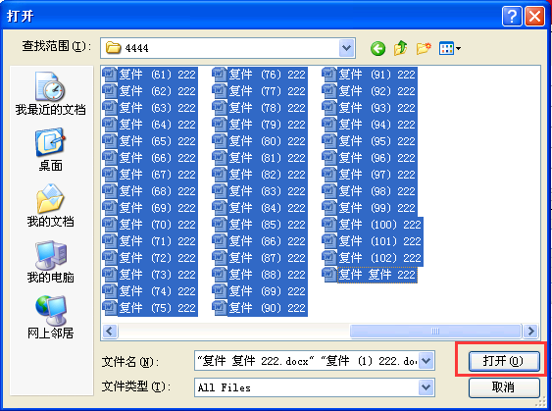

1. **制作外发文档**

完成以上步骤后，点击“制作”按钮，即可完成外发文档制作。

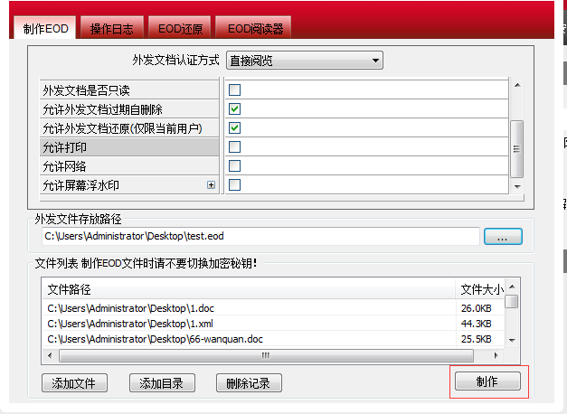

### 操作日志

在外发工具的主窗体上选择【操作日志】标签页，进入外发工具日志审计的页面，设定查询时间值，点击【查询】按钮，列表内显示操作日志。

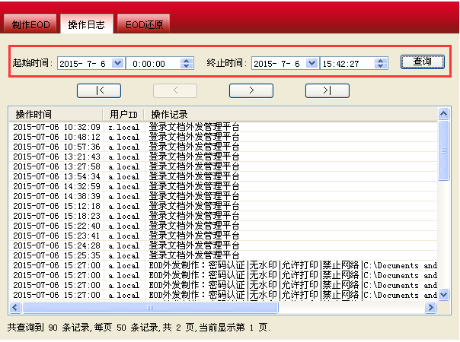

### EOD还原/查看权限

EOD还原功能，主要用于对外发文档进行原始还原，文档还原后，与制作前文档状态保持一致（明文还是明文，密文还是密文）。

使用方法：

（1）点击“选择”按钮，选择要还原的外发文档。

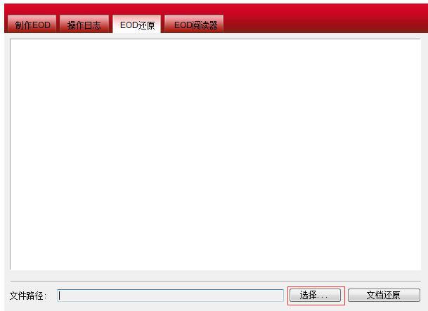

（2）选择需要还原的外发文档，点击“打开”按钮。

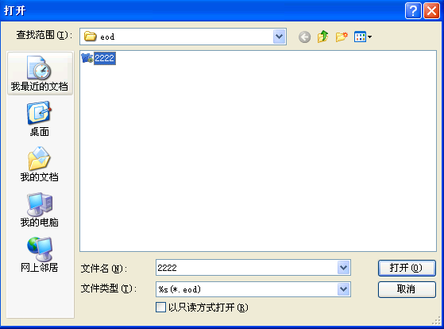

（3）点击“文档还原”按钮，完成文档还原。

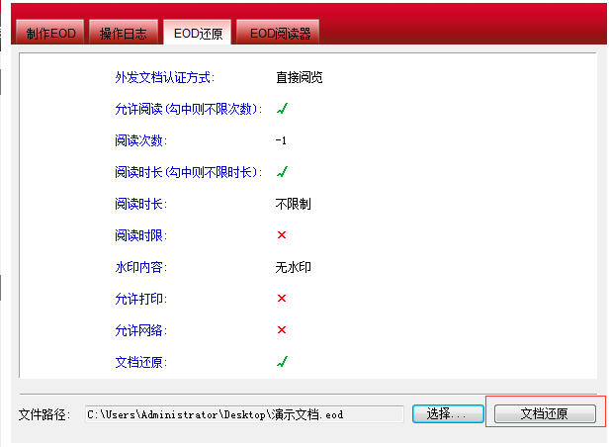

备注：该功能还可以用于查看外发文档权限信息。

### EOD阅读器

EOD阅读器功能，主要用于对EOD外发文档进行查看，打开EOD文件后可以对文件进行操作。

使用方法：

（1）点击“EOD阅读器”按钮，点击【安装包路径】。

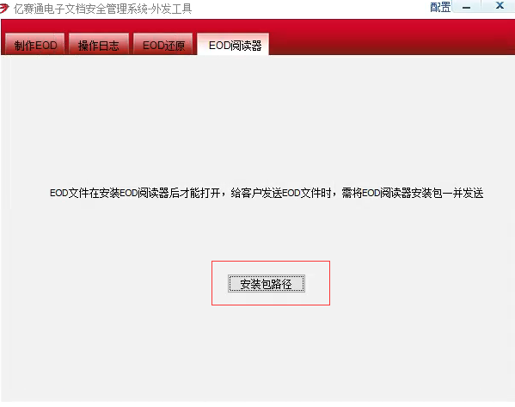

（2）将目录中文件发给需要打开EOD环境，双击程序执行安装。

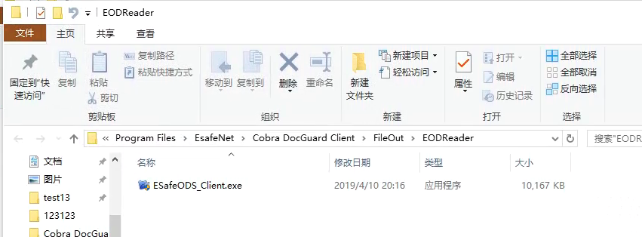

1. 选择【我接受】，点击【下一步】，进行安装。

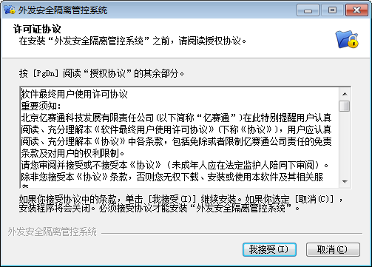

1. 重启系统后完成安装，双击EOD外发文件，弹出此文档的权限，点击【确定】后即可操作此文件。

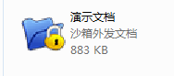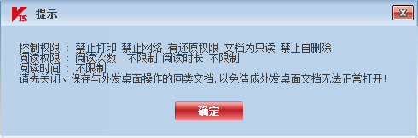

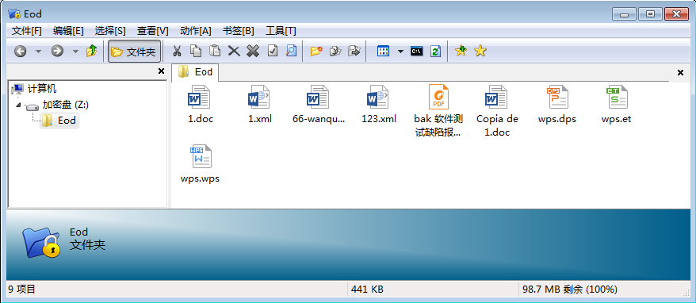

注意：EOD阅读器安装时或使用过程中如遇杀毒软件拦截请放行。

## 备份工具

备份工具，用于备份策略匹配路径指定类型的文件。备份采用循环滚动备份方式，即将要备份的文件复制到备份目录【默认的备份目录为当前盘符下的\\$ESTBAK$\\目录】，当用户再次修改该文件时，先将上次备份文件修改为xx.EST（xx为原文件名称），然后再备份要修改的文件，这样一个文件在备份目录下会有两个备份文件，最近的备份文件名称同原文件名称，上一个备份名称为原文件名称.EST，这样做的目的，是保证至少有一个备份文件可用。

* 客户端可自动获取服务器下发的备份策略，按照策略自动执行备份任务。
* 文件备份方式支持完全备份、增量备份。
* 客户端不可修改、编辑和查看服务器下发的策略。
* 客户端提供文件恢复界面，用户登录成功后，可看到自身可管理可恢复的文件，进行恢复。
* 更新同步：源中新建和更新的文件将被复制到目标中，目标中任务之前复制的所有文件将被删除，只保留最新的文件。
* 累加同步：源目录中新建和更新的文件将被复制到目标目录中，目标目录中的任何文件都不会被删除。目标中会保留所有在源中曾经出现过的文件且都是最后一个版本。

**【操作步骤】：**

1. 鼠标右键单击托盘内客户端图标，选择【制作工具】栏下的【备份工具】，如下图所示：

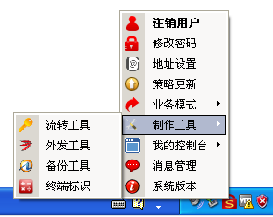

1. 弹出备份工具的窗口，如下图所示：

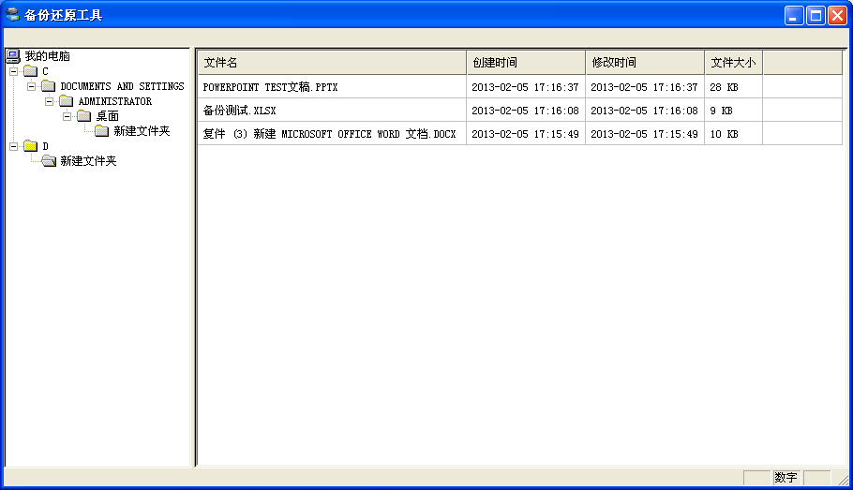

1. 文件备份后，用户可以对备份文件做还原、删除、另存处理。在备份工具栏内选中要还原、删除、另存的文件，按照提示操作即可完成，如下图所示：

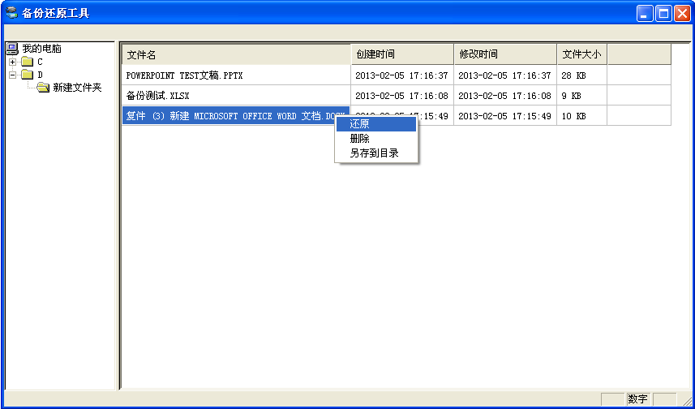

## 终端标识

终端标识是客户端特有的功能，管理员可以使用该工具生成外发文件的确认码。为了防止外发文件泄密并保证外发使用者的权限，采用【机器绑定】方式制作的外发文件，必须要通过作者的终端标识计算出的确认码方可打开，且是每台终端的标识码不同，每个文件的标识码不同。

**【操作步骤】：**

1. 鼠标右键单击托盘内客户端图标，选择【制作工具】栏下的【终端标识】，如下图所示：

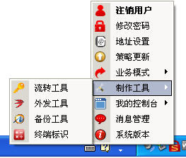

1. 弹出【终端标识】的窗口，机器绑定申请码由外发使用者提供，点击【生成】按钮，生成外发文件的确认码，该确认码是打开文件的唯一确认码，且每个文件的确认码不同，如下图所示：

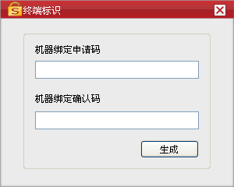

1. 用户打开外发文件，弹出机器绑定的提示窗口，需要用户输入确认码。该确认码是这个文件打开的唯一确认码。用户需要把机器绑定窗口内的申请码提交给外发文件的作者。由作者在【终端标识】工具中算出确认码，如下图所示：

